Предварительная настройка
- Для приема и регистрации заявлений по муниципальным услугам в сфере строительства необходимо обновить СЭД ДелоПро до версии не ниже 929 и загрузить обновленные версии справочников веб-сервисы СМЭВ для вызова и услуги с портала Госуслуг. Актуальные файлы для обновления СЭД ДелоПро размещены по ссылке: https://delopro.admin-smolensk.ru/zagruzit/omsu-smolenskoj-oblasti/
- В СЭД ДелоПро для настройки приема заявок с Портала и их регистрации необходимо добавить вид документа «Заявка с РПГУ», для которого установить вид регистрационной карточки «Заявки с портала госуслуг». В режиме Администратора при настройке прав пользователей, ответственным за прием заявок, на закладках «Ввод» и «Редактирование» следует добавить вид документа «Заявка с РПГУ».
- Для автоматического получения пользователем заявок с портала госуслуг и СМЭВ в СЭД ДелоПро в меню Сервис/Параметры/Почта необходимо установить флажок «Принимать и отправлять заявки с ПГУ автоматически» (заявки будут поступать 3 раза в день: при первом запуске СЭД ДелоПро, после 13:00 и после 16:30).
- В режиме Администратора при настройке прав пользователей, которые являются ответственными за обработку заявлений в ГИСОГД Смоленской области, на закладке «Общее» в поле «Идентификатор сотрудника в АИС лицензирования и разрешительной деятельности (для ИСОГД)» необходимо указать логин сотрудника в СЭД ДелоПро.

Обработка заявок в СЭД ДелоПро
- Для получения заявок с Портала специалисту, ответственному за регистрацию входящей корреспонденции, следует в СЭД ДелоПро в меню «Сервис» выбрать «Прием заявок с портала госуслуг и СМЭВ». При этом новые заявки будут поступать в папку «Почта». После регистрации заявок из папки «Почта» (сохранять заявки необходимо в Общих папках) специалисту необходимо снова выбрать команду «Прием заявок с портала госуслуг и СМЭВ» для передачи данных о зарегистрированных заявках в ведомственную информационную систему.
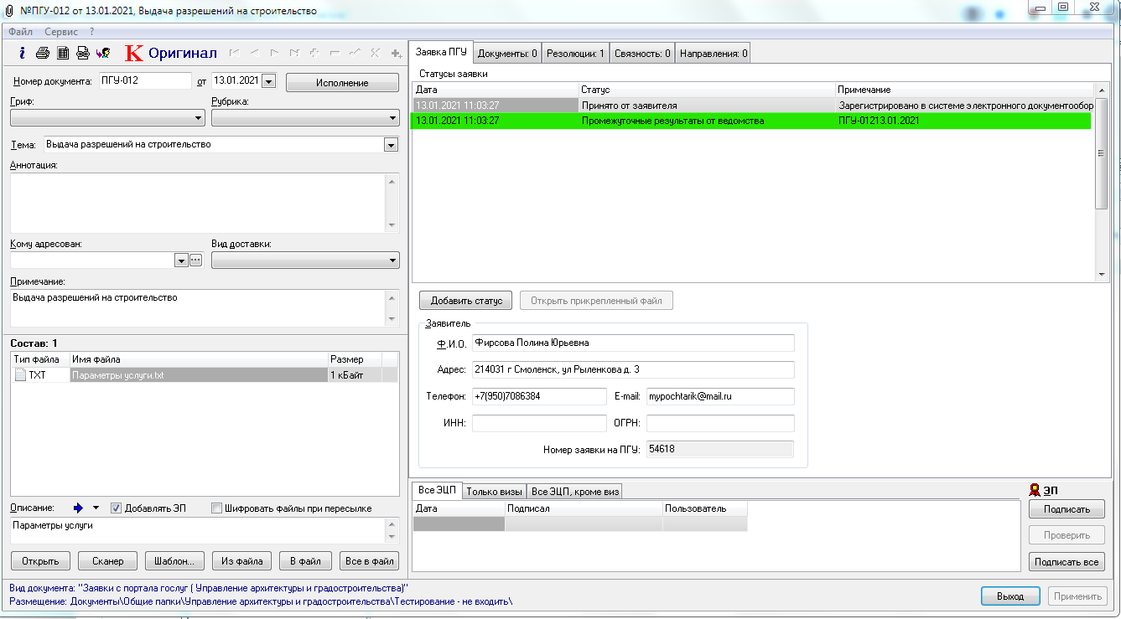
В рабочей карточке на закладке «Заявка ПГУ» будет добавлен статус Промежуточный результат от ведомства: № и дата регистрации заявления.

- После назначения исполнителей ГИСОГД Смоленской области (на закладке «Резолюции» в качестве исполнителей указаны сотрудники, которым настроены права в соответствии с п. 2 Предварительная настройка) специалист, который принимал и регистрировал заявку, должен в СЭД ДелоПро в меню «Сервис» выбрать «Прием заявок с портала госуслуг и СМЭВ».
В рабочей карточке на закладке «Заявка ПГУ» будет добавлен статус Промежуточный результат от ведомства: ФИО и должность специалиста ГИСОГД Смоленской области.

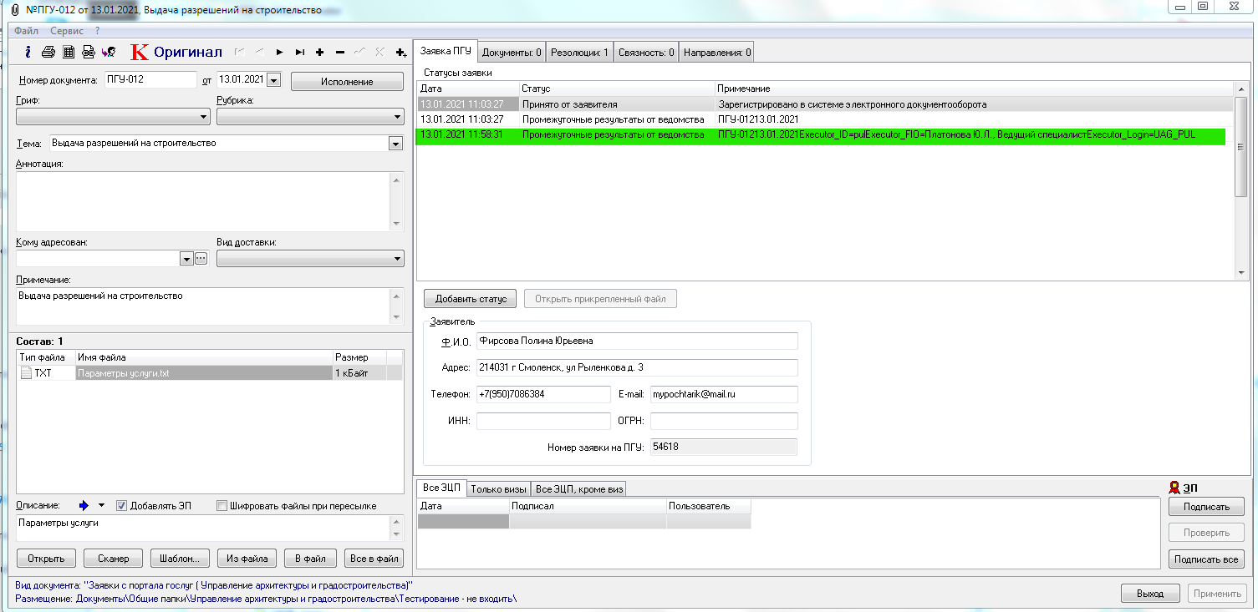
У исполнителя в ГИСОГД Смоленской области появится заявка для исполнения.
!Исполнителем в ГИСОГД Смоленской области может быть только сотрудник, у которого есть доступ к ГИСОГД Смоленской области и которому настроены права в соответствии с п. 2 Предварительная настройка!
- Для получения файлов для подписания в СЭД ДелоПро специалисту, ответственному за регистрацию входящей корреспонденции, следует в СЭД ДелоПро в меню «Сервис» выбрать «Прием заявок с портала госуслуг и СМЭВ». При этом заявки будут поступать в папку «Почта» и после перенаправляться в карточку заявления.
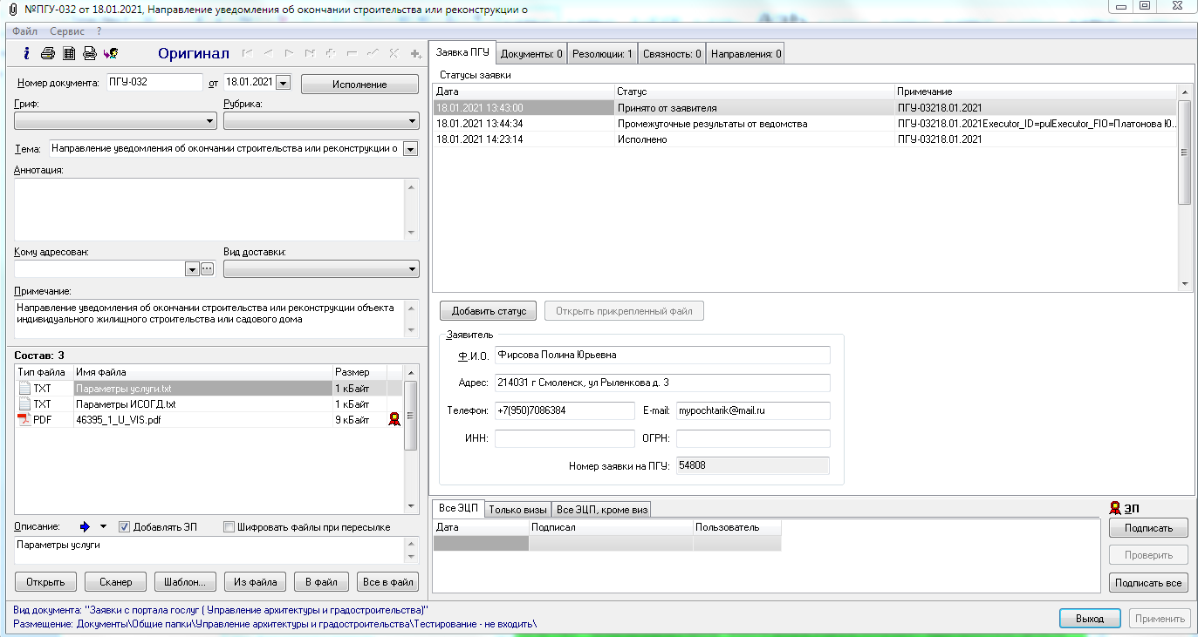

- Чтобы направить документы на подписание уполномоченному лицу следует:
  - сотруднику (исполнитель ГИСОГД Смоленской области) в СЭД ДелоПро в рабочей карточке заявления на закладке «Направления» нажать кнопку «Направить», выбрать адресата, который будет подписывать документы, и нажать кнопку «Применить»;
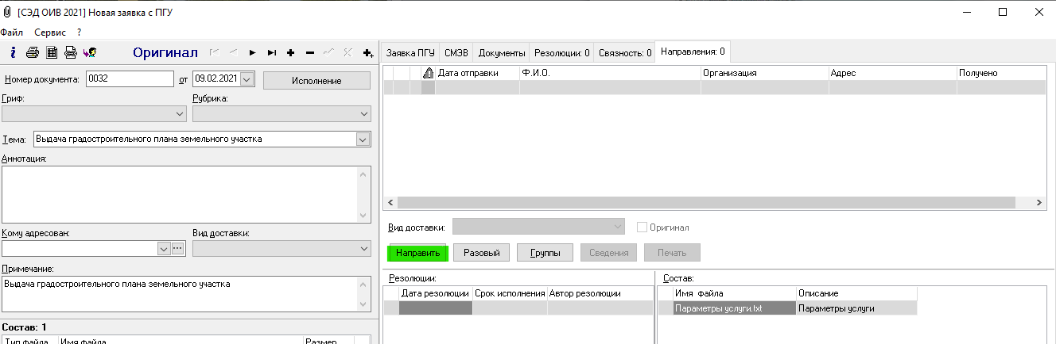
Рабочая карточка с документами для подписания поступит в папку «Почта».
  - или сотруднику (исполнитель ГИСОГД Смоленской области) в СЭД ДелоПро в рабочей карточке добавить резолюцию «на подпись» указав сотрудника, который будет подписывать документы, и нажать кнопку «Применить»;
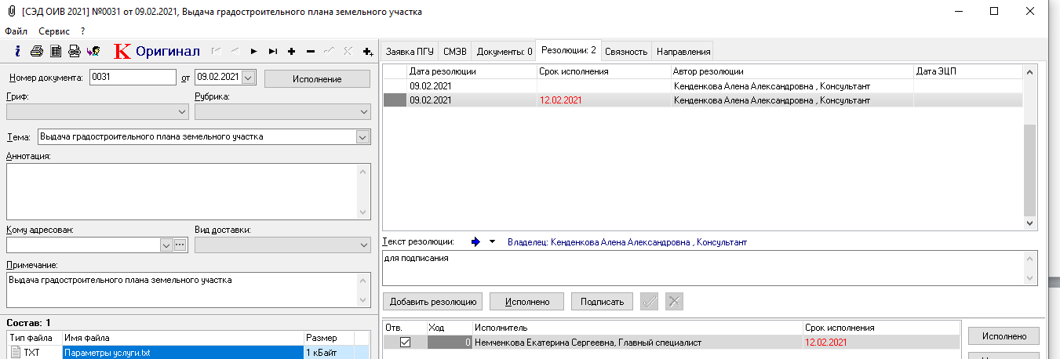
  - или специалисту, ответственному за регистрацию входящей корреспонденции при получении документов (п.3) переместить рабочую карточку в папку «На подпись». После подписания переложить рабочую карточку в папку «Исполненные»
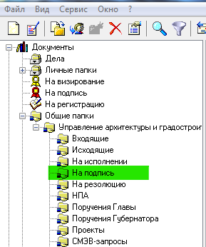
- Для передачи подписанных файлов, являющихся результатом предоставления услуги, из СЭД ДелоПро в ГИСОГД Смоленской области и в Личный кабинет заявителя на Портале, специалисту, ответственному за регистрацию входящей корреспонденции, следует в СЭД ДелоПро в меню «Сервис» выбрать «Прием заявок с портала госуслуг и СМЭВ».

